劳雷公司简介
劳雷公司是一家高科技仪器系统技术公司，其产品技术领域主要为地球物理勘探和海洋科学调查。公司于1991年创建于美国北加州电子工业中心“硅谷”。

公司拥有一支由应用科学家、仪器系统专家、高级工程技术人员、和管理人员组成的专业化团队。长期活跃在科学调查、资源勘探、工程检测、和环境保护领域，是中国市场上实力雄厚的勘探调查科技先驱企业。

用最先进的科学技术手段和最新的应用科学方法为市场和客户提供完整的技术方案，推动前沿学科的快速发展是公司的战略方针。劳雷工业公司成功地为我国各行各业推出了许多首创的勘探调查仪器系统,帮助支持成百上千的用户完成了许多重大国家科学项目和工程项目。

目前公司有员工100余人。在北京、上海、成都、香港、美国设有分公司或代表处。其中在北京设有售后技术服务中心。

公司大事记

1994年，劳雷公司与Datasonics公司合作，成功地在中国市场上推出了世界第一台Chirp声学侧扫声纳。
1995年，与GSSI公司合作，10个月内劳雷工业公司成功地推出了世界第一套空气耦合高速路面检测雷达系统，并在中国一次试验成功。
1996年，劳雷工业公司联合Geometrics公司和EMI公司，成功地推出世界第一套著名的EH4 磁耦合张量可控源音频大地电磁二维成像系统。
1999年，联合胜利油田、EMI公司、伯克利加州大学、劳伦斯伯克利国家试验室等单位，劳雷工业公司主持研发出世界第一套大跨距井间电磁成像系统。
2000年为大庆石油设计院研制中国第一套大型多相流腐蚀模拟测试实验。
2001年为四川天然气研究院设计研制天然气脱硫净化实验系统装置。
2004年为中国大洋协会系统集深海拖曳调查系统，此系国家重大科技项目。
2005年为国家海洋生物重点实验室设计制造深海高温细菌克隆培育装置系统。
2006年我公司为中海油公司提供了复杂的深海锚系测流系统，整套系统由我公司负责设计计算，全部设备由我公司提供，并为用户提供了技术培训、设备验收、海上投放/回收作业等的一条龙服务。
2008年为中国奥运会青岛帆船赛区提供全部海域流场实时测量播报系统和现场技术支持。
2008年与国土资源部航空遥感中心联合研制航空重力测量系统。
2008年与东方地球物理公司和大庆油田合作完成国内首例三维地震井地联合采集项目，并取得杰出成果。
2009年为三峡大坝设计完成水下大范围精细成像反恐警戒声纳阵列系统。
2009年自主研发国内第一套走航式快速海洋垂直剖面调查系统。
2009年与上海交大联合研发水下观测型遥控机器人。
2009年完成在国内道数最多，功率最大的一套高密度电法设备的集成和验收。
2010年与国土资源部航空遥感中心一起进行国内第一套航空时域电法系统的引进和系统集成，填补国内在该领域的空白。
主要产品

航空地球物理调查仪器：航磁，航放，航重，航电（频率域，时间域瞬变），飞行姿态测量，惯性导航系统，无人直升机。

地面地球物理调查仪器：三维大地电磁系统，三维地震仪，工程地震仪（反射，折射，面波），宽带地震仪，高密度电法仪，瞬变电磁仪（TDEM），EH4电磁仪，三维多功能电磁系统，激电仪，电导率成像仪，便携式磁力仪，高精度便携式重力仪，高精度台站重力仪，绝对重力仪，超导重力仪，便携式伽玛能谱仪，透地雷达，工程检测雷达。

井中地球物理调查仪器：多参数综合数字测井仪，高精度井中重力仪，400级大阵列三分量地震采集系统。

海洋地球物理调查仪器：二维/三维多道数字地震漂浮缆，海洋重力仪，海洋磁力仪，海底重力仪，海底宽带地震仪（OBS），水面/海底电阻率剖面成像仪，浅地层剖面仪， 侧扫声呐，多波束三维海底地形成像测深系统，多参数深海拖曳调查系统。
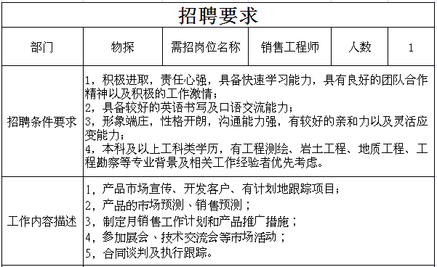

联系及简历递送方式：
13601086783, 010-58790099
369066898@qq.com
黄兴鹊

